Ульяновский Государственный Технический Университет
Кафедра вычислительной техники

Отчет по лабораторной работе № 1
Тема: Моделирование траектории робота

Студент, гр ИВТИИбд-12 Кириченко Д.П.
Преподаватель Хайруллин И.Д.

Ульяновск 2026
Введение
Цель работы: разработка онтологической модели, описывающей траекторию перемещения робота, в соответствии с индивидуальным вариантом задания.

13 вариант: Рассматривается движение робота по спирали, закручивающейся по часовой стрелке. Точкой старта выбрано центральное положение (INIT), из которого робот начинает движение в правую сторону (RIGHT). Моделирование ограничено пятью полными оборотами спирали; по достижении этого предела робот переходит в состояние остановки (STOP).

Основная часть
Онтологическая модель была реализована в среде Streamlit. В её состав входят состояния робота, переходы между ними, условия, при которых эти переходы срабатывают, а также действия, выполняемые в каждом состоянии. Главная задача построенной модели — автоматически формировать исходный код на языке Python, который воспроизводит траекторию движения робота средствами библиотеки Turtle.

Онтологическая модель:
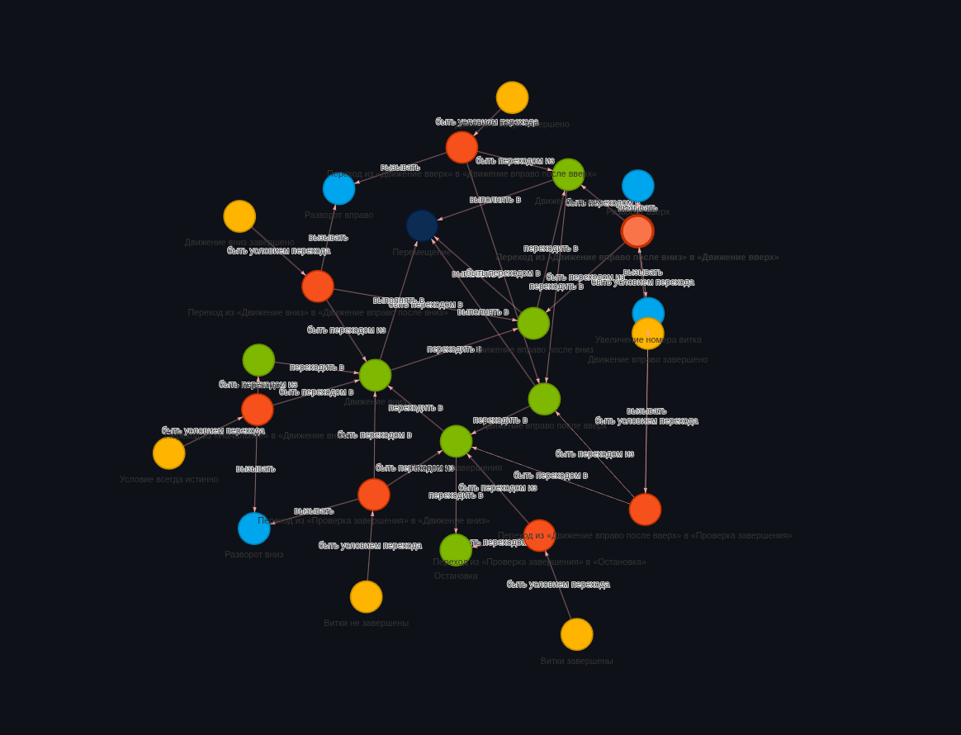

Принцип работы: Cтартовое условие в модели задано как всегда истинное, поэтому робот сразу начинает движение из начального состояния (INIT) и переходит к движению вниз (DOWN). Дойдя до нижней границы (координата y <= -5), робот поворачивает вправо командой t.setheading(0) и переходит в состояние RIGHT_DOWN, а затем, достигнув нужной координаты x, снова меняет направление вверх. Далее цикл повторяется: робот идёт вверх, поворачивает вправо, снова опускается вниз — до тех пор, пока счётчик turn не превысит 10, после чего робот остановится и моделирование завершается.
Результат работы:

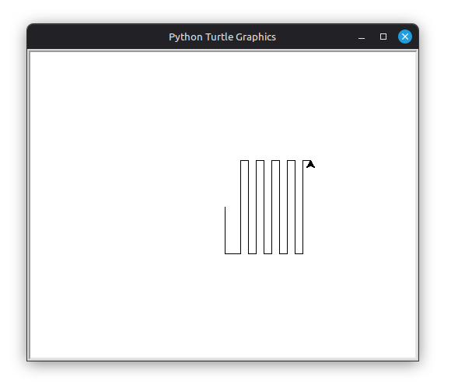

Заключение
В ходе лабораторной работы была построена онтологическая модель траектории движения робота для тринадцатого варианта — движения «змейкой». Модель реализована в среде Streamlit и включает в себя состояния робота, переходы между ними, условия срабатывания переходов и выполняемые действия. На основе этой модели был автоматически сгенерирован программный код на языке Python с использованием библиотеки Turtle.

